Содержание

Введение 7
1 Характеристика предприятия 8
2 Обзор предметной области инвестиционного помощника и постановка задачи …………………………………………………………….....9
2.1 Характеристика объекта компьютеризации 9
2.2 Постановка задачи 10
3 Моделирование и проектирование информационной системы инвестиционного помощника 12
3.1 Описание входной и выходной информации 12
3.2 Функциональные требования 13
4 Информационное обеспечение системы художественной галереи 17
4.1 Выбор модели и средств управления данными 17
4.2 Физическая модель данных 18
4.3 Защита персональных данных 21
5 Программное обеспечение информационной системы художественной галереи 23
5.1 Выбор технологий и средств разработки программного обеспечения 23
5.2 Проектирование программного обеспечения 26
5.3 Реализация программного обеспечения 28
Заключение 37
Перечень использованных информационных ресурсов 39

Введение

В условиях цифровой трансформации финансовой сферы особое значение приобретает автоматизация процессов управления личными инвестициями. Современные информационные технологии позволяют не только упростить учет инвестиционного портфеля и операций, но и расширить возможности анализа активов, оценки рисков и формирования персональных рекомендаций для инвестора.
В ходе работы проводится анализ существующих решений, таких как Т-Инвестиции, СберИнвестор, ВТБ Мои Инвестиции и БКС Мир инвестиций, что позволяет выделить их преимущества и недостатки, а также определить оптимальные функциональные возможности для создаваемой системы.
Работа включает несколько этапов: анализ предметной области, обследование объекта автоматизации, разработку списка требований к проектируемой ИС и постановку задачи, моделирование и проектирование системы, описание информационного и программного обеспечения. Результатом работы станет готовая ИС, соответствующая требованиям пользователя и способствующая повышению эффективности управления инвестиционным портфелем.
Целью прохождения преддипломной практики является закрепление и углубление теоретической подготовки, сбор материала для выполнения выпускной квалификационной работы, исследование, проектирование, разработка и внедрение объекта выпускной квалификационной работы.
Задачи преддипломной практики:
- проверка возможностей самостоятельной работы будущего специалиста в условиях конкретного производства;
- приобретение опыта производственной и проектной работы.

1 Характеристика предприятия

Преддипломная практика является важным этапом подготовки специалиста и входит в основную образовательную программу высшего образования. Ее прохождение направлено на закрепление полученных в процессе обучения теоретических знаний, развитие практических навыков и приобретение опыта профессиональной деятельности в области информационных технологий.
Практическая подготовка по преддипломной практике была пройдена в Донском государственном техническом университете, в отделе систем технического контроля. Данное подразделение входит в структуру Управления комплексной безопасности и относится к подразделениям проректора по общим вопросам.
Отдел систем технического контроля занимается обеспечением работоспособности локальной вычислительной сети ДГТУ, вычислительной техники и сетевого оборудования. Деятельность отдела направлена на поддержку технической инфраструктуры университета, контроль ее состояния, выявление неисправностей, ремонт и модернизацию оборудования.
Основные направления деятельности отдела:
- Поддержание в работоспособном состоянии действующей локальной вычислительной сети ДГТУ.
- Контроль функционирования, мониторинг, локализация неисправностей и ремонт физических компонентов локальной вычислительной сети.
- Модернизация и развитие локальной вычислительной сети ДГТУ.
- Контроль и учет сетевого оборудования.
- Мониторинг заявок подразделений на комплектующие для модернизации вычислительной техники.

Обзор предметной области художественной галереи и постановка задачи

Характеристика объекта компьютеризации

Инвестиционный помощник – это информационная система, основная задача которой заключается в автоматизации учета, анализа и сопровождения инвестиционной деятельности частного пользователя. При работе с инвестиционным портфелем обрабатывается большой объем информации о пользователях, брокерских счетах, финансовых инструментах, операциях покупки и продажи, денежных остатках, риск-профиле инвестора, а также рекомендациях, формируемых системой.
Основные аспекты, нуждающиеся в учете при проектировании информационной системы, включают:
Учет пользователей и инвестиционного профиля
- Регистрация и авторизация пользователей.
- Хранение данных об инвесторе, его целях, инвестиционном горизонте и допустимом уровне риска.
- прохождение анкеты для определения риск-профиля.
Управление инвестиционным портфелем
- Получение информации о брокерских счетах пользователя.
- Учет активов, денежных остатков и текущей стоимости портфеля.
- Отображение истории операций и общей динамики портфеля.
Работа с финансовыми инструментами
- Получение данных о доступных ценных бумагах.
- Поиск инструментов для покупки.
- Отображение текущих цен, валюты, лотов и другой информации по активам.
Формирование инвестиционных рекомендаций
- Анализ состава портфеля, истории операций и настроек пользователя.
- Формирование рекомендаций по покупке, продаже или удержанию активов.
- Сохранение истории решений и возможность подтверждения или отклонения рекомендаций пользователем

2.2 Постановка задачи

Сравнительный анализ существующих решений, включая Т-Инвестиции, СберИнвестиции, ВТБ Мои Инвестиции и БКС Мир инвестиций, помог определить основные функциональные параметры и возможности для создаваемой ИС. Полученные результаты представлены в таблице 1.
Таблица 1 – Сравнение функциональных возможностей программных продуктов.
Параметр сравнения | Т-Инвестиции | СберИнвестиции | ВТБ Мои Инвестиции | БКС Мир инвестиций
Просмотр инвестиционного портфеля | Реализован | Реализован | Реализован | Реализован
Поиск и покупка ценных бумаг | Реализован | Реализован | Реализован | Реализован
Просмотр истории операций | Реализован | Реализован | Реализован | Реализован
AI-анализ портфеля с сохранением истории решений | Не реализован | Не реализован | Не реализован | Не реализован
Автоматическое исполнение AI-решений по профилю пользователя | Не реализован | Не реализован | Не реализован | Не реализован
В преимущества рассмотренных систем входят: возможность просмотра инвестиционного портфеля, поиск и покупка ценных бумаг, отображение истории операций, а также наличие базовых инструментов для работы с брокерским счетом.
К недостаткам рассмотренных решений можно отнести то, что функции анализа портфеля и инвестиционных рекомендаций обычно находятся внутри закрытой экосистемы конкретного брокера. Также в ходе анализа не был выявлен отдельный сценарий AI-анализа портфеля с сохранением истории решений, а также автоматическое исполнение AI-решений по индивидуальному профилю пользователя.
Таким образом, в функциональные возможности разрабатываемой информационной системы должны быть включены просмотр инвестиционного портфеля, поиск и покупка ценных бумаг, просмотр истории операций, AI-анализ портфеля с сохранением истории решений, а также возможность исполнения AI-решений с учетом настроек и риск-профиля пользователя.

3 Моделирование и проектирование информационной системы художественной галереи

3.1 Описание входной и выходной информации

3.1.1 Структурная модель DFD

- Контекстная диаграмма
В данной контекстной диаграмме внешние сущности представлены в виде Пользователя, T-Bank Invest API и OpenAI API, процессом является «Информационная система Invest Agent». Потоками данных выступают данные регистрации и авторизации, T-Bank токен, запросы портфеля, акций и AI-анализа, данные портфеля, AI-решение, статус заявки, а также данные, получаемые от внешних API.
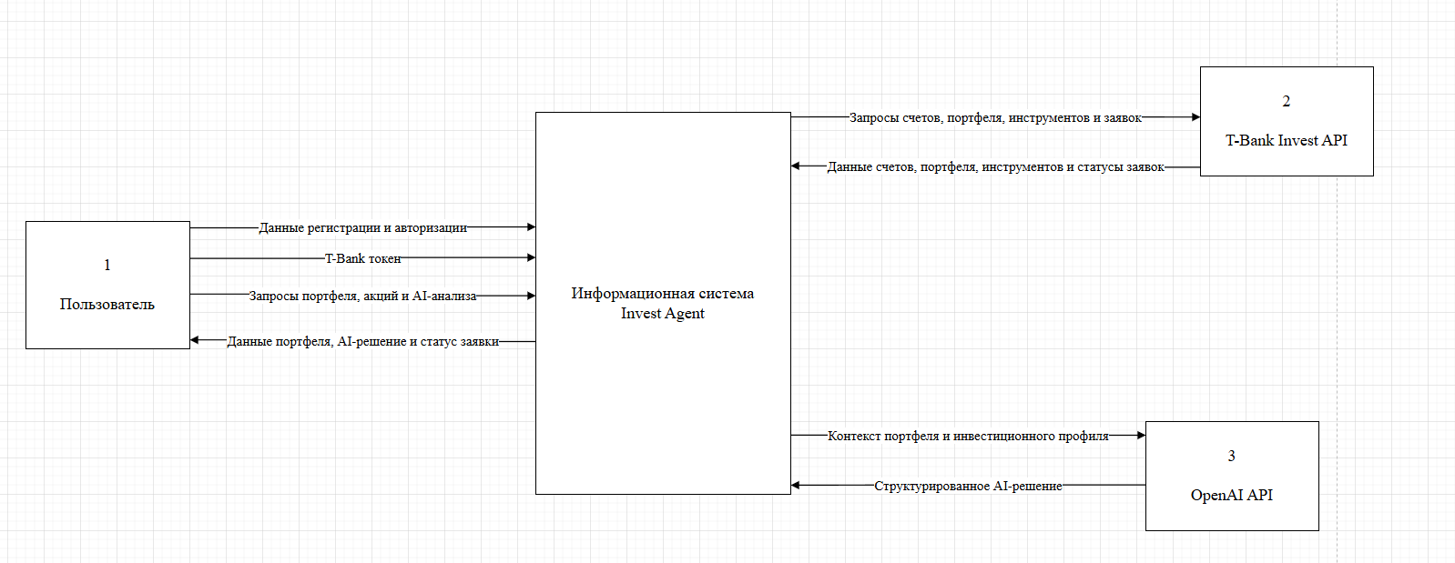
Рисунок 1 – Контекстная диаграмма
- Декомпозиционная диаграмма
От Пользователя поступают данные входа, после чего выполняется регистрация и авторизация. Данные пользователя и сессии сохраняются в хранилище «Пользователи и сессии».
Далее Пользователь передает T-Bank токен, который проверяется через T-Bank Invest API и сохраняется в зашифрованном виде в хранилище «Брокерские подключения». После этого Пользователь может заполнить анкету, на основе которой формируется инвестиционный профиль и сохраняется в соответствующем хранилище.
Также Пользователь может запрашивать данные портфеля, акции и выполнять покупку. Для этого система обращается к T-Bank Invest API, получает данные брокера и при необходимости фиксирует результат операции в хранилище «Торговые исполнения».
При запросе AI-анализа система использует брокерское подключение, инвестиционный профиль, историю AI-решений и данные портфеля. На основе этих данных формируется контекст, который передается в OpenAI API. Полученное AI-решение сохраняется в хранилище «AI-решения» и передается Пользователю.
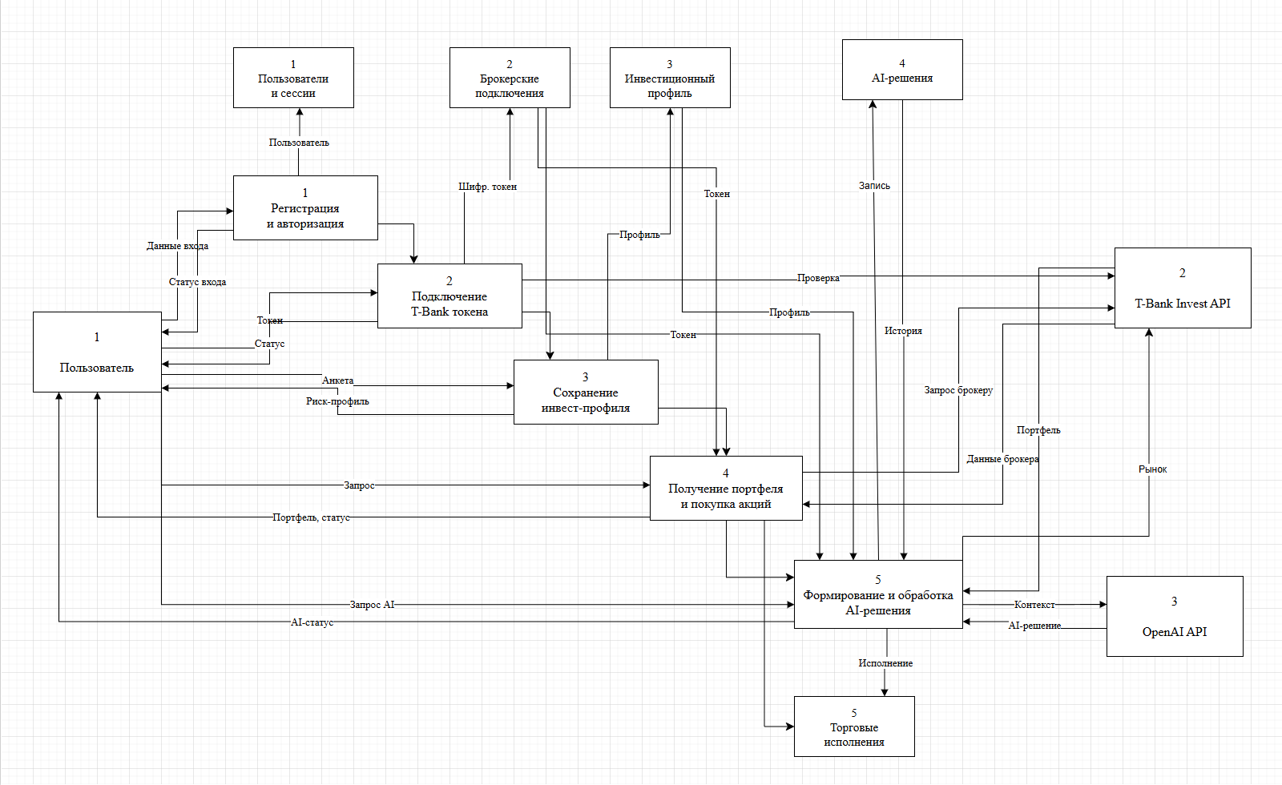
Рисунок 2 – Декомпозиционная диаграмма

Функциональные требования

3.2.1 Функциональная модель IDEF0

Процесс сопровождения инвестиционного портфеля частного инвестора включает регистрацию и авторизацию пользователя, подключение брокерского аккаунта, получение данных о портфеле и финансовых инструментах, формирование инвестиционного профиля, подготовку AI-рекомендаций, а также подтверждение и исполнение инвестиционных решений.
Контекстная диаграмма
Контекстная диаграмма отображает основной процесс «Сопровождение инвестиционного портфеля частного инвестора» в рамках разрабатываемой информационной системы.
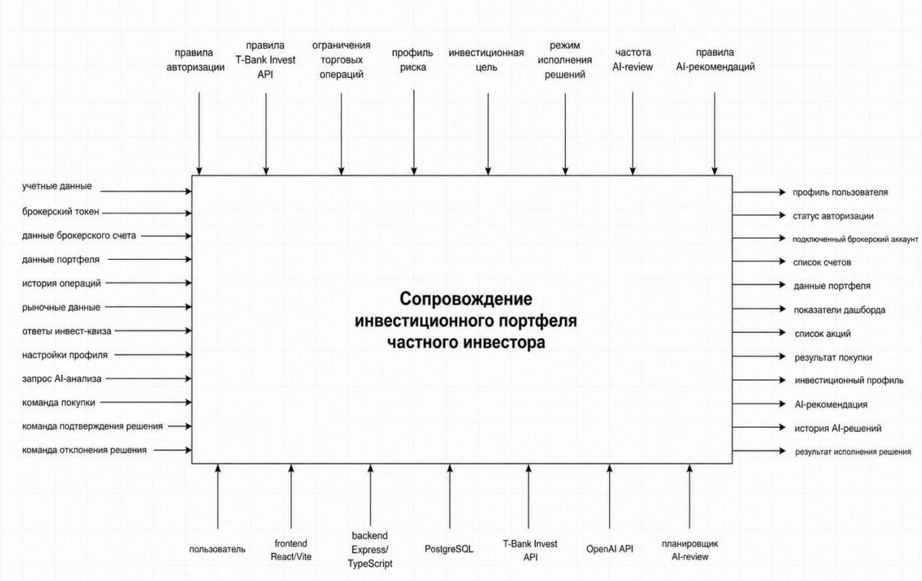
Рисунок 3 – Контекстная диаграмма
- Декомпозиционная диаграмма первого уровня
На декомпозиционной диаграмме первого уровня основной процесс разделен на несколько функциональных блоков. Сначала выполняется авторизация пользователя и подключение брокерского аккаунта. Далее система осуществляет сбор и актуализацию данных счета, портфеля и рынка через T-Bank Invest API. После этого формируется профиль инвестора и выполняется AI-анализ на основе данных портфеля, риск-профиля и инвестиционной цели. Затем система подготавливает AI-рекомендации и статусы заявок. Завершающим этапом является подтверждение и исполнение инвестиционных решений, а также сохранение результата в системе.
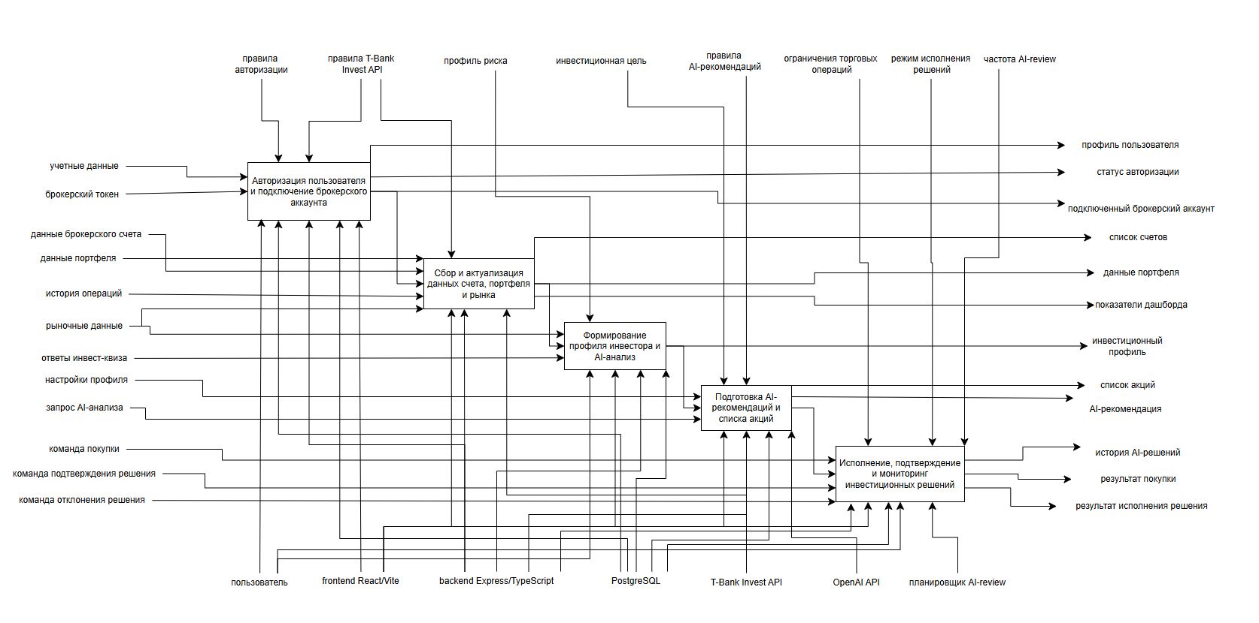
Рисунок 4 – Декомпозиционная диаграмма

3.2.2 Use Case диаграмма

На диаграмме прецедентов представлены функциональные требования к информационной системе Invest Agent в виде набора вариантов использования и действующих лиц. Основным актером является Пользователь, который выполняет регистрацию, авторизацию, подключение T-Bank токена, прохождение инвест-квиза, настройку инвестиционного профиля, просмотр дашборда и портфеля, поиск и покупку акций, формирование AI-рекомендации, просмотр истории AI-решений, а также подтверждение или отклонение AI-решений. Внешними участниками взаимодействия также выступают T-Bank Invest API и OpenAI API.
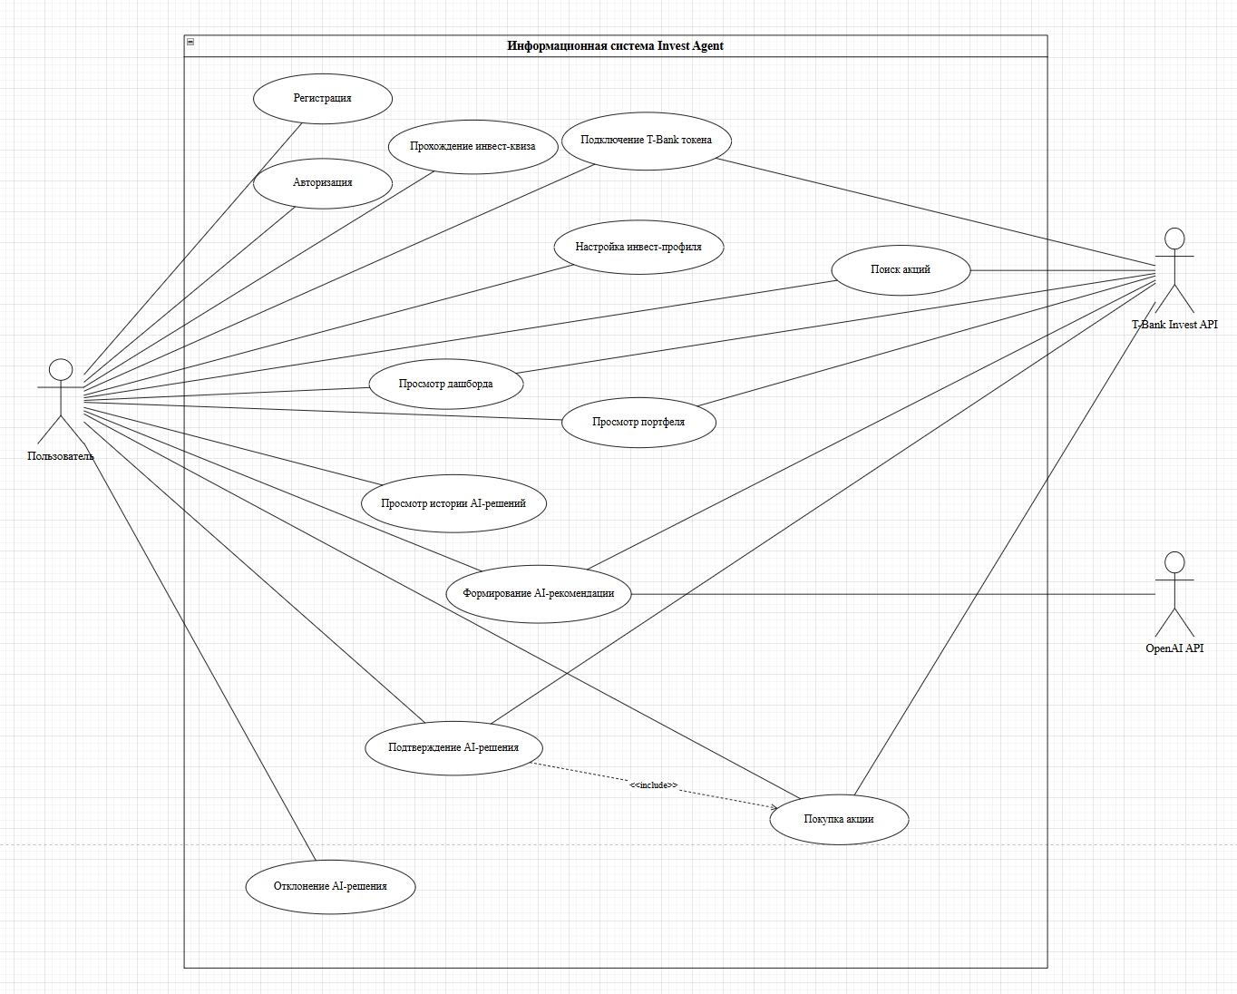
Рисунок 5 – Use Case диаграмма

Информационное обеспечение системы художественной галереи

4.1 Выбор модели и средств управления данными

В качестве конкретной системы управления базами данных рассматривались два наиболее популярных реляционных решения с открытым исходным кодом – MySQL и PostgreSQL. Обе системы широко применяются при разработке веб-приложений, однако обладают различными особенностями, которые влияют на выбор СУБД для конкретного проекта.
Сравнение MySQL и PostgreSQL:
- Хранение связанных данных – система предполагает работу с пользователями, сессиями, брокерскими подключениями, инвестиционными профилями, анкетами, AI-решениями и результатами торговых операций. Для таких данных подходит реляционная модель, так как она позволяет явно описывать связи между сущностями.
- Работа со структурированными данными – в проекте необходимо хранить не только простые поля, но и более сложные структуры, например состав AI-решения, действия, предупреждения, контекст анализа и ответы брокера. PostgreSQL удобен для таких сценариев благодаря поддержке JSON-полей.
- Надежность операций – для системы, связанной с инвестиционным портфелем и торговыми действиями, важно корректно фиксировать состояние AI-решений, статусы исполнения и ошибки операций. PostgreSQL обеспечивает надежную работу с транзакциями и связями между таблицами.
- Совместимость с используемым стеком технологий – серверная часть проекта реализована на Express и TypeScript, а для работы с базой данных используется Prisma ORM. PostgreSQL хорошо поддерживается Prisma и уже применяется в текущей архитектуре проекта.
Итоговый выбор СУБД для проекта:
На серверной стороне будет использоваться PostgreSQL, так как она лучше соответствует требованиям проекта к хранению связанных данных, работе со структурированными JSON-данными и надежной фиксации состояний. Развертывание базы данных выполняется через Docker, а взаимодействие backend-приложения с базой осуществляется с помощью Prisma ORM. Клиентская часть не обращается к базе данных напрямую, а получает данные через API серверной части.

4.2 Физическая модель данных

База данных создаваемой ИС Invest Agent включает 14 таблиц: User, Session, TbankConnection, InvestorProfile, InvestorQuestionnaire, AiDecision, TradeExecution, AiPreviewJob, Instrument, BrokerAccount, PortfolioSnapshot, PortfolioHolding, AiDecisionAction, AuditLog. Ниже рассмотрены 4 ключевые таблицы: User, TbankConnection, InvestorProfile, AiDecision.
Таблица User хранит сведения о пользователях информационной системы.
Таблица 2 – содержание полей таблицы User.
Поле | Тип | Описание
id | String | Уникальный идентификатор пользователя, являющийся первичным ключом.
email | String | Электронная почта пользователя, используется для авторизации.
passwordHash | String | Хэш пароля пользователя.
name | String | Имя пользователя.
createdAt | DateTime | Дата и время создания учетной записи.
updatedAt | DateTime | Дата и время последнего обновления записи.
Поле | Тип | Описание
id | String | Уникальный идентификатор пользователя, являющийся первичным ключом.
email | String | Электронная почта пользователя, используется для авторизации.
passwordHash | String | Хэш пароля пользователя.
name | String | Имя пользователя.
createdAt | DateTime | Дата и время создания учетной записи.
updatedAt | DateTime | Дата и время последнего обновления записи.
Таблица TbankConnection хранит данные о подключении брокерского аккаунта пользователя через T-Bank Invest API.
Таблица 3 – содержание полей таблицы TbankConnection.
Поле | Тип | Описание
id | String | Уникальный идентификатор подключения, являющийся первичным ключом.
userId | String | Внешний ключ, связанный с таблицей User.
tokenEncrypted | String | Зашифрованный T-Bank token пользователя.
tokenMasked | String | Маскированное отображение токена.
isValid | Boolean | Флаг актуальности подключенного токена.
lastCheckedAt | DateTime | Дата и время последней проверки токена.
createdAt | DateTime | Дата и время создания подключения.
updatedAt | DateTime | Дата и время последнего обновления подключения.
Таблица InvestorProfile хранит инвестиционные настройки пользователя, используемые при формировании AI-рекомендаций.
Таблица 4 – содержание полей таблицы InvestorProfile.
Поле | Тип | Описание
id | String | Уникальный идентификатор инвестиционного профиля.
userId | String | Внешний ключ, связанный с таблицей User.
primaryGoal | String | Основная инвестиционная цель пользователя.
riskProfile | Enum | Профиль риска пользователя.
telegram | String | Контакт пользователя.
dailyDigest | Boolean | Флаг получения ежедневной сводки.
executionMode | Enum | Режим исполнения AI-решений.
aiReviewFrequency | Enum | Частота AI-пересмотра портфеля.
createdAt | DateTime | Дата и время создания профиля.
updatedAt | DateTime | Дата и время последнего обновления профиля.
Таблица AiDecision хранит AI-решения, сформированные на основе портфеля, инвестиционного профиля и рыночных данных.
Таблица 5 – содержание полей таблицы AiDecision.
Поле | Тип | Описание
id | String | Уникальный идентификатор AI-решения.
userId | String | Внешний ключ, связанный с таблицей User.
accountId | String | Идентификатор брокерского счета.
riskProfile | Enum | Риск-профиль, использованный при формировании решения.
executionMode | Enum | Режим исполнения решения.
status | Enum | Статус AI-решения.
summary | String | Краткое описание AI-решения.
portfolioView | Json | Структурированная оценка состояния портфеля.
actions | Json | Список предложенных действий по активам.
futureBuyIdeas | Json | Список идей для возможной покупки в будущем.
warnings | Json | Предупреждения, сформированные AI-модулем.
rejectedIdeas | Json | Отклоненные инвестиционные идеи.
runtimeContext | Json | Контекст, на основе которого было сформировано AI-решение.
promptVersion | String | Версия prompt-шаблона.
approvalNote | String | Примечание при подтверждении или отклонении решения.
createdAt | DateTime | Дата и время создания AI-решения.
updatedAt | DateTime | Дата и время последнего обновления AI-решения.
Итоговая схема данных представлена на рисунке 6.
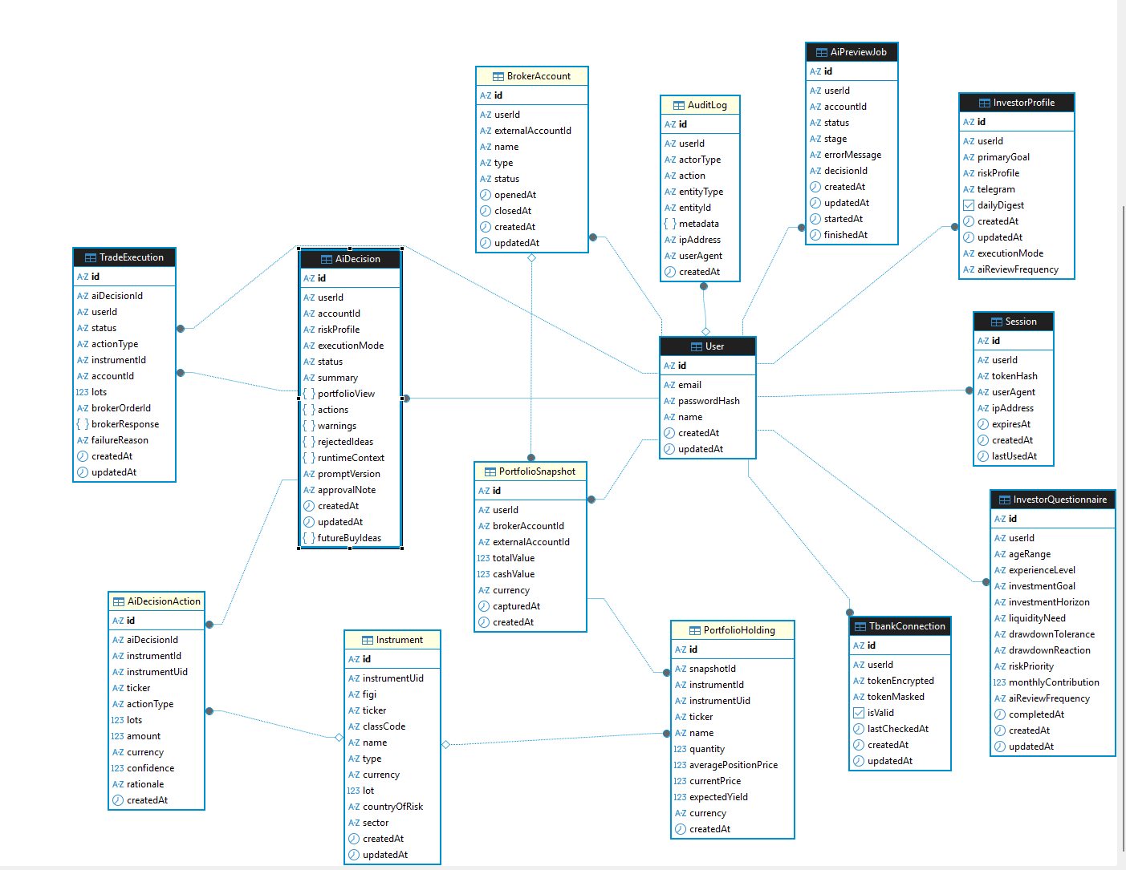
Рисунок 6 – Схема данных для ИС художественной галереи

4.3 Защита персональных данных

В системе обрабатываются персональные данные посетителей (ФИО, email, телефон) и сотрудников (паспортные данные, адрес, дата рождения). В соответствии с 152-ФЗ «О персональных данных» предусмотрены следующие меры защиты:
1. Хранение:
- Пароли хранятся только в хешированном виде.
- Для хеширования паролей используется алгоритм argon2.
- T-Bank токен пользователя хранится в базе данных в зашифрованном виде.
- В интерфейсе отображается только маскированное значение T-Bank токена.
- Refresh-токены пользовательских сессий хранятся в виде хэша.
- Данные инвестиционного профиля, анкеты и AI-решений связаны с конкретным пользователем через идентификатор пользователя.
2. Доступ:
- Доступ к системе осуществляется через авторизацию по email и паролю.
- Для проверки доступа используются access и refresh токены.
- Защищенные API-маршруты доступны только авторизованному пользователю.
- Пользователь получает доступ только к собственным данным.
- При выходе из системы refresh-сессия отзывается, а авторизационные cookies очищаются.
3. Передача:
- Все данные передаются по HTTPS.
- Запросы к защищенным ресурсам выполняются с использованием cookies авторизации.
- Запросы к T-Bank Invest API и OpenAI API выполняются на серверной стороне.
4. Соблюдение 152-ФЗ:
- При регистрации пользователь даёт явное согласие на обработку персональных данных.
- Предусмотрена возможность удалить свои данные (право на забвение).
- Данные не передаются третьим лицам.
- Срок хранения персональных данных – 5 лет, после чего данные анонимизируются.

5 Программное обеспечение информационной системы художественной галереи

5.1 Выбор технологий и средств разработки программного обеспечения

Платформы
- Node.js (24.13.0)
Node.js – программная платформа для выполнения JavaScript и TypeScript-кода на серверной стороне. В проекте используется для запуска backend-приложения, инструментов сборки, пакетного менеджера и вспомогательных команд разработки.
- PostgreSQL 16
PostgreSQL – реляционная система управления базами данных с открытым исходным кодом. В проекте используется для хранения пользователей, сессий, брокерских подключений, инвестиционных профилей, AI-решений и результатов торговых исполнений.
- Docker Compose
Docker Compose используется для локального развертывания PostgreSQL. В проекте база данных запускается как отдельный контейнер, что упрощает настройку окружения и повторный запуск системы на рабочем компьютере.
- Pnpm 10.18.3.
Pnpm – пакетный менеджер для JavaScript-экосистемы. В проекте используется монорепозиторий, включающий два приложения: apps/api и apps/web.
Серверная часть
1. Язык TypeScript 5.9.3.
TypeScript – язык программирования, расширяющий JavaScript статической типизацией. В проекте используется как на backend, так и на frontend, что повышает надежность разработки и уменьшает количество ошибок при работе с данными.
2. Express 5.1.0.
Express – фреймворк для создания серверных приложений и REST API на Node.js. В проекте используется для реализации маршрутов авторизации, подключения брокерского токена, получения портфеля, работы с настройками и AI-решениями.
3. Prisma 6.6.0.
Prisma – ORM-инструмент для работы с базой данных. В проекте используется для описания схемы данных, генерации клиента и выполнения операций чтения и записи в PostgreSQL.
4. Zod 4.1.11.
Zod – библиотека для описания и проверки схем данных. В проекте используется для валидации входящих запросов на backend и форм на frontend.
5. Argon2 0.41.1.
Argon2 – библиотека для безопасного хеширования паролей. В проекте используется для хранения паролей пользователей только в хешированном виде.
6. Jsonwebtoken 9.0.2.
Jsonwebtoken – библиотека для работы с JWT-токенами. В проекте используется для формирования и проверки access-токенов пользователя.
7. Tinkoff-invest-api 7.0.1.
Tinkoff-invest-api – библиотека для взаимодействия с T-Bank Invest API. В проекте используется для получения брокерских счетов, портфеля, рыночных данных и отправки торговых заявок.
8. Undici 8.0.2.
Undici – HTTP-клиент для Node.js. В проекте используется для обращения к OpenAI-compatible API при формировании AI-рекомендаций. Широкая поддержка сообщества и обширная документация облегчают решение возникающих задач.
Клиентская часть
1. React 19.2.0.
React – библиотека для создания пользовательских интерфейсов. В проекте используется для разработки личного кабинета инвестора, страниц авторизации, портфеля, дашборда, настроек и AI-аналитика.
2. Vite 7.3.1.
Vite – инструмент сборки frontend-приложений. В проекте используется для локальной разработки, сборки и запуска клиентской части.
3. TanStack Router 1.139.3.
TanStack Router – библиотека маршрутизации для React-приложений. В проекте используется для организации переходов между лендингом, авторизацией, подключением токена и разделами личного кабинета.
4. TanStack Query 5.90.5.
TanStack Query – библиотека для работы с серверным состоянием. В проекте используется для загрузки данных портфеля, дашборда, настроек, истории AI-решений и других API-запросов.
5. Axios 1.13.2.
Axios – HTTP-клиент для выполнения запросов из frontend-приложения к backend API. В проекте используется с поддержкой cookies авторизации.
6. React Hook Form 7.66.0.
React Hook Form – библиотека для работы с формами. В проекте используется в формах настроек и инвестиционной анкеты.
7. Zustand 5.0.8.
Zustand – библиотека управления состоянием. В проекте используется для хранения локального состояния интерфейса, например состояния бокового меню.
8. Tailwind CSS 4.1.17.
Tailwind CSS – CSS-фреймворк для стилизации интерфейсов. В проекте используется для построения адаптивного интерфейса личного кабинета и страниц приложения.
Инструменты разработки
- ESLint 9.39.1.
ESLint используется для статического анализа кода и контроля качества TypeScript-кода в frontend и backend частях проекта.
- Prettier 3.6.2.
Prettier используется для автоматического форматирования кода и поддержания единого стиля проекта.
- Husky 9.1.7 и lint-staged 16.2.6.
Husky и lint-staged используются для запуска проверок и форматирования перед фиксацией изменений в системе контроля версий.
- Visual Studio Code.
Visual Studio Code используется как редактор кода для разработки frontend и backend частей приложения, работы с TypeScript, JSON, CSS и конфигурационными файлами проекта.

5.2 Проектирование программного обеспечения

Программное обеспечение информационной системы Invest Agent построено по клиент-серверной архитектуре. Система включает клиентское web-приложение, серверное API-приложение, базу данных PostgreSQL и внешние сервисы, используемые для получения брокерских данных и формирования инвестиционных рекомендаций.
Клиентская часть реализована как web-приложение на React и TypeScript. Она отвечает за отображение интерфейса пользователя, регистрацию и авторизацию, подключение токена T-Bank Invest API, прохождение инвестиционной анкеты, просмотр портфеля, работу с акциями, настройками и AI-рекомендациями. Клиентское приложение не обращается напрямую к внешним API и базе данных, а взаимодействует только с backend-приложением через HTTP-запросы.
Серверная часть реализована на Express и TypeScript. Backend-приложение принимает запросы от клиентской части, проверяет входные данные, выполняет авторизацию пользователя, обращается к базе данных и внешним сервисам. Внутри backend-приложения используется разделение на маршруты, контроллеры и сервисы. Маршруты определяют доступные API-адреса, контроллеры обрабатывают запросы и ответы, а сервисы содержат основную бизнес-логику системы.
Для хранения данных используется PostgreSQL. Доступ к базе данных выполняется через Prisma ORM. В базе данных сохраняются сведения о пользователях, сессиях, подключении к T-Bank Invest API, инвестиционных профилях, анкетах, брокерских счетах, снимках портфеля, AI-решениях, действиях по решениям, торговых операциях и журнале аудита. Структура базы данных была рассмотрена ранее в разделе физического проектирования данных, поэтому в данном разделе она повторно не приводится.
Интеграция с T-Bank Invest API используется для получения данных о брокерских счетах, составе портфеля, рыночных инструментах, ценах и для отправки торговых поручений. Токен пользователя хранится на серверной стороне в зашифрованном виде и не передается обратно в клиентское приложение после сохранения.
Интеграция с OpenAI API используется для формирования инвестиционного решения. Backend-приложение собирает данные о портфеле пользователя, инвестиционном профиле и доступных инструментах, после чего передает подготовленный контекст в AI-модуль. Результат работы AI сохраняется в базе данных как инвестиционное решение, которое пользователь может просмотреть, подтвердить, отклонить или исполнить в зависимости от доступного сценария.
Таким образом, структура программного обеспечения разделяет пользовательский интерфейс, серверную бизнес-логику, хранение данных и внешние интеграции. Такое разделение упрощает сопровождение системы, снижает связанность компонентов и позволяет независимо развивать отдельные части приложения.

5.3 Реализация программного обеспечения

Публичная часть информационной системы «Инвестиционный помощник» доступна всем посетителям без авторизации. Она включает главную страницу, форму авторизации и форму регистрации. Главная страница содержит краткое описание назначения системы, основные возможности продукта и кнопки перехода к началу работы или входу в личный кабинет. На рисунке 7 представлена главная страница ИС «Инвестиционный помощник».
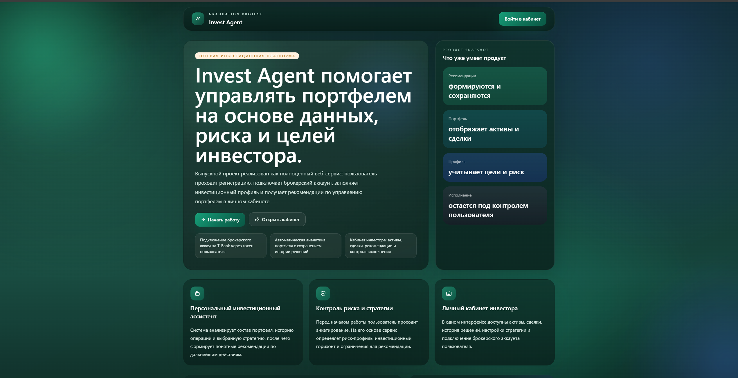
Рисунок 7 – Главная страница ИС «Инвестиционный помощник»
Для начала работы пользователь может перейти к регистрации или авторизации. Форма авторизации предназначена для входа существующего пользователя в систему. Она содержит поля для ввода email и пароля. После успешной авторизации система проверяет, подключен ли у пользователя токен T-Bank Invest API. Если токен уже подключен, пользователь перенаправляется в личный кабинет. Если токен отсутствует, система перенаправляет пользователя на страницу подключения брокерского токена. На рисунке 8 представлена форма авторизации.
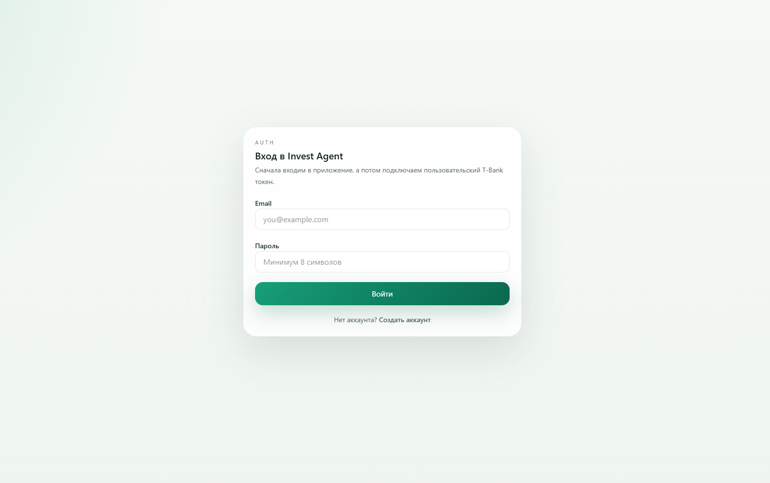
Рисунок 8 – Форма авторизации пользователя
Форма регистрации используется для создания нового аккаунта. Пользователь вводит имя, email и пароль. После успешной регистрации создается учетная запись, а пользователь перенаправляется на страницу подключения токена T-Bank Invest API. На рисунке 9 представлена форма регистрации.
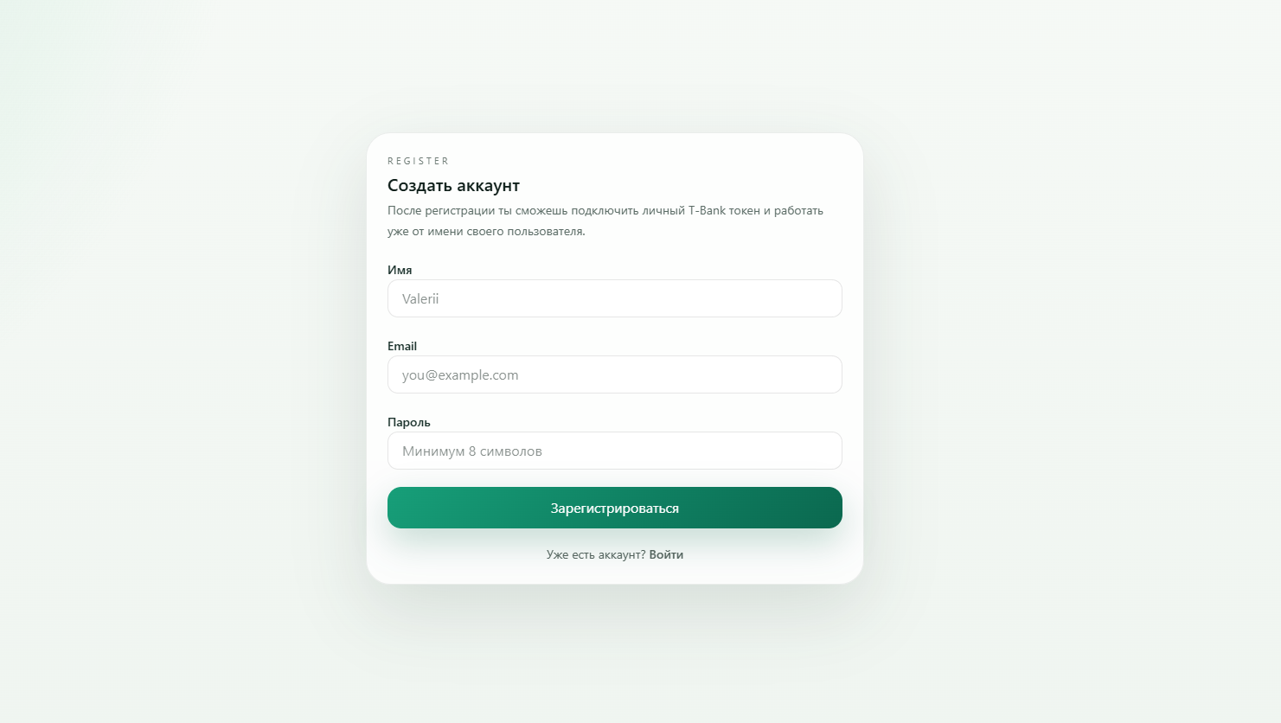
Рисунок 9 – Форма регистрации пользователя
После регистрации или первого входа в систему пользователь должен подключить T-Bank токен. Данный токен необходим для получения информации о брокерских счетах, портфеле, инструментах и ценах через T-Bank Invest API. В интерфейсе пользователь вводит токен в защищенное поле и нажимает кнопку проверки и сохранения. После успешной проверки токен сохраняется на стороне сервера в зашифрованном виде. На рисунке 10 представлена страница подключения T-Bank токена.
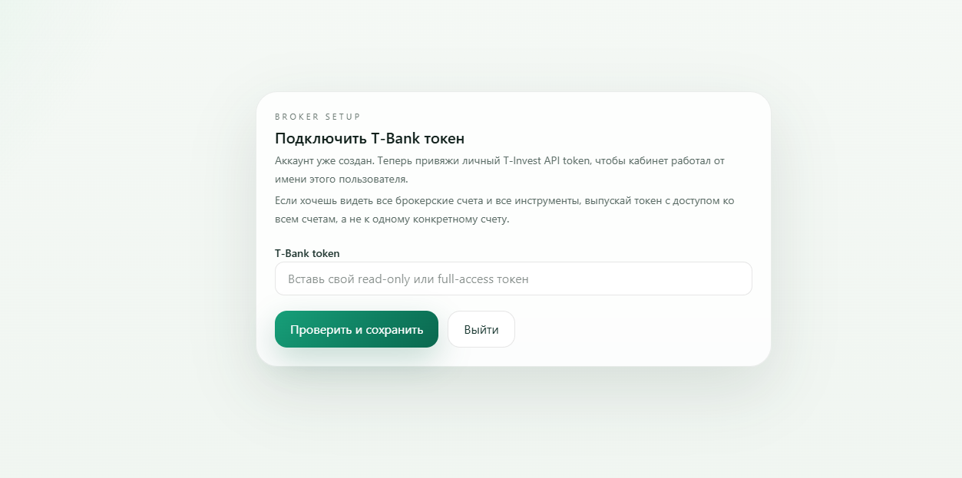
Рисунок 10 – Страница подключения T-Bank токена
После подключения токена пользователь проходит инвестиционный квиз. Он используется для определения инвестиционных целей, горизонта инвестирования, уровня опыта, допустимой просадки, реакции на снижение стоимости портфеля и частоты AI-анализа. По результатам квиза система определяет рекомендуемый риск-профиль пользователя. На рисунке 11 представлена страница инвестиционного квиза.
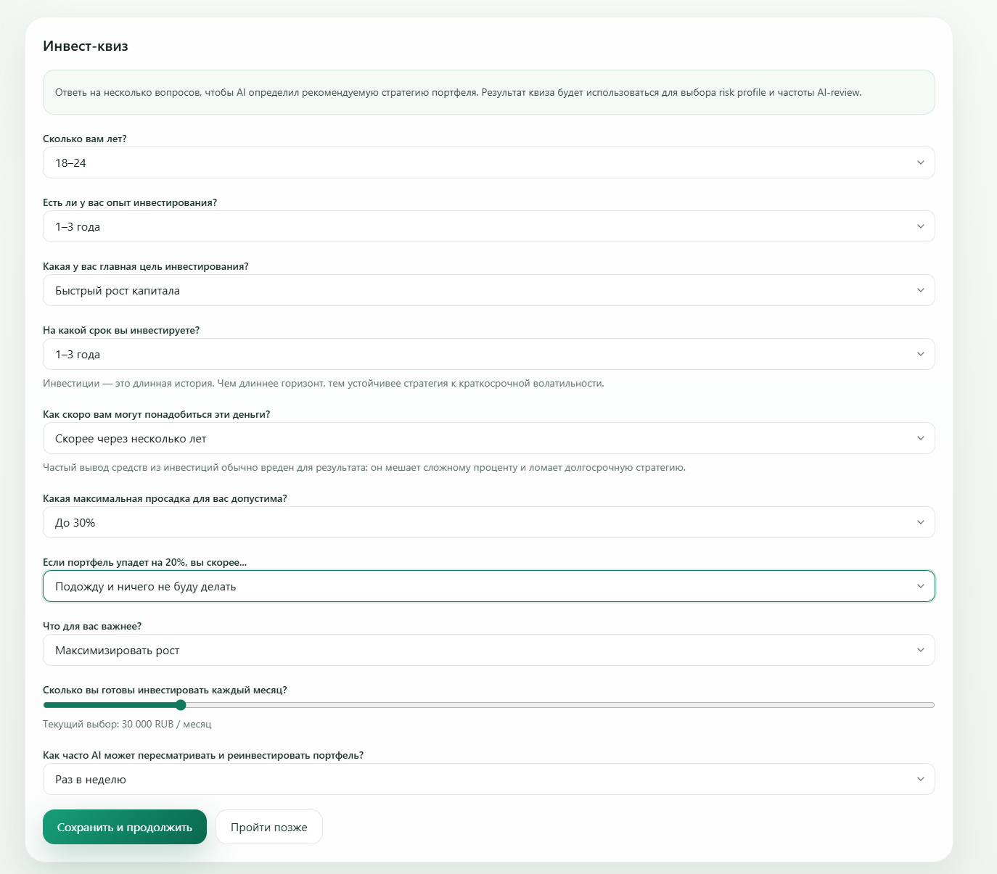
Рисунок 11 – Страница инвестиционного квиза
После выполнения начальной настройки пользователю становится доступен личный кабинет. Основной интерфейс личного кабинета содержит боковое меню навигации и рабочую область. В меню доступны следующие разделы:
- Обзор
- Акции
- Портфель
- AI
- Настройки
Раздел «Обзор» отображает ключевые показатели инвестиционного портфеля: общую стоимость, стоимость активов, денежный остаток, количество сделок за последние 30 дней, текущую доходность, изменение за день и количество подключенных счетов. Также в разделе отображается история покупок и продаж с возможностью выбора периода: неделя, месяц или год. На рисунке 12 представлена страница обзора кабинета. 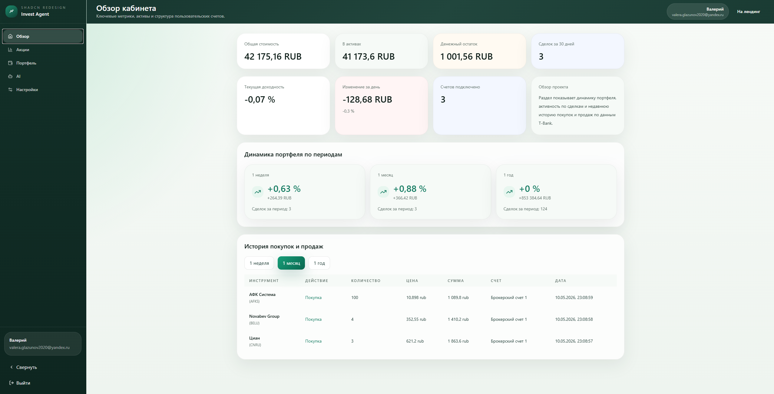
Рисунок 12 – Страница обзора личного кабинета
Раздел «Портфель» предназначен для просмотра состава инвестиционного портфеля. Пользователь может выбрать все счета или конкретный брокерский счет. На странице отображаются общая стоимость портфеля, стоимость ценных бумаг, денежный остаток, позиции портфеля и доступные денежные средства по валютам.
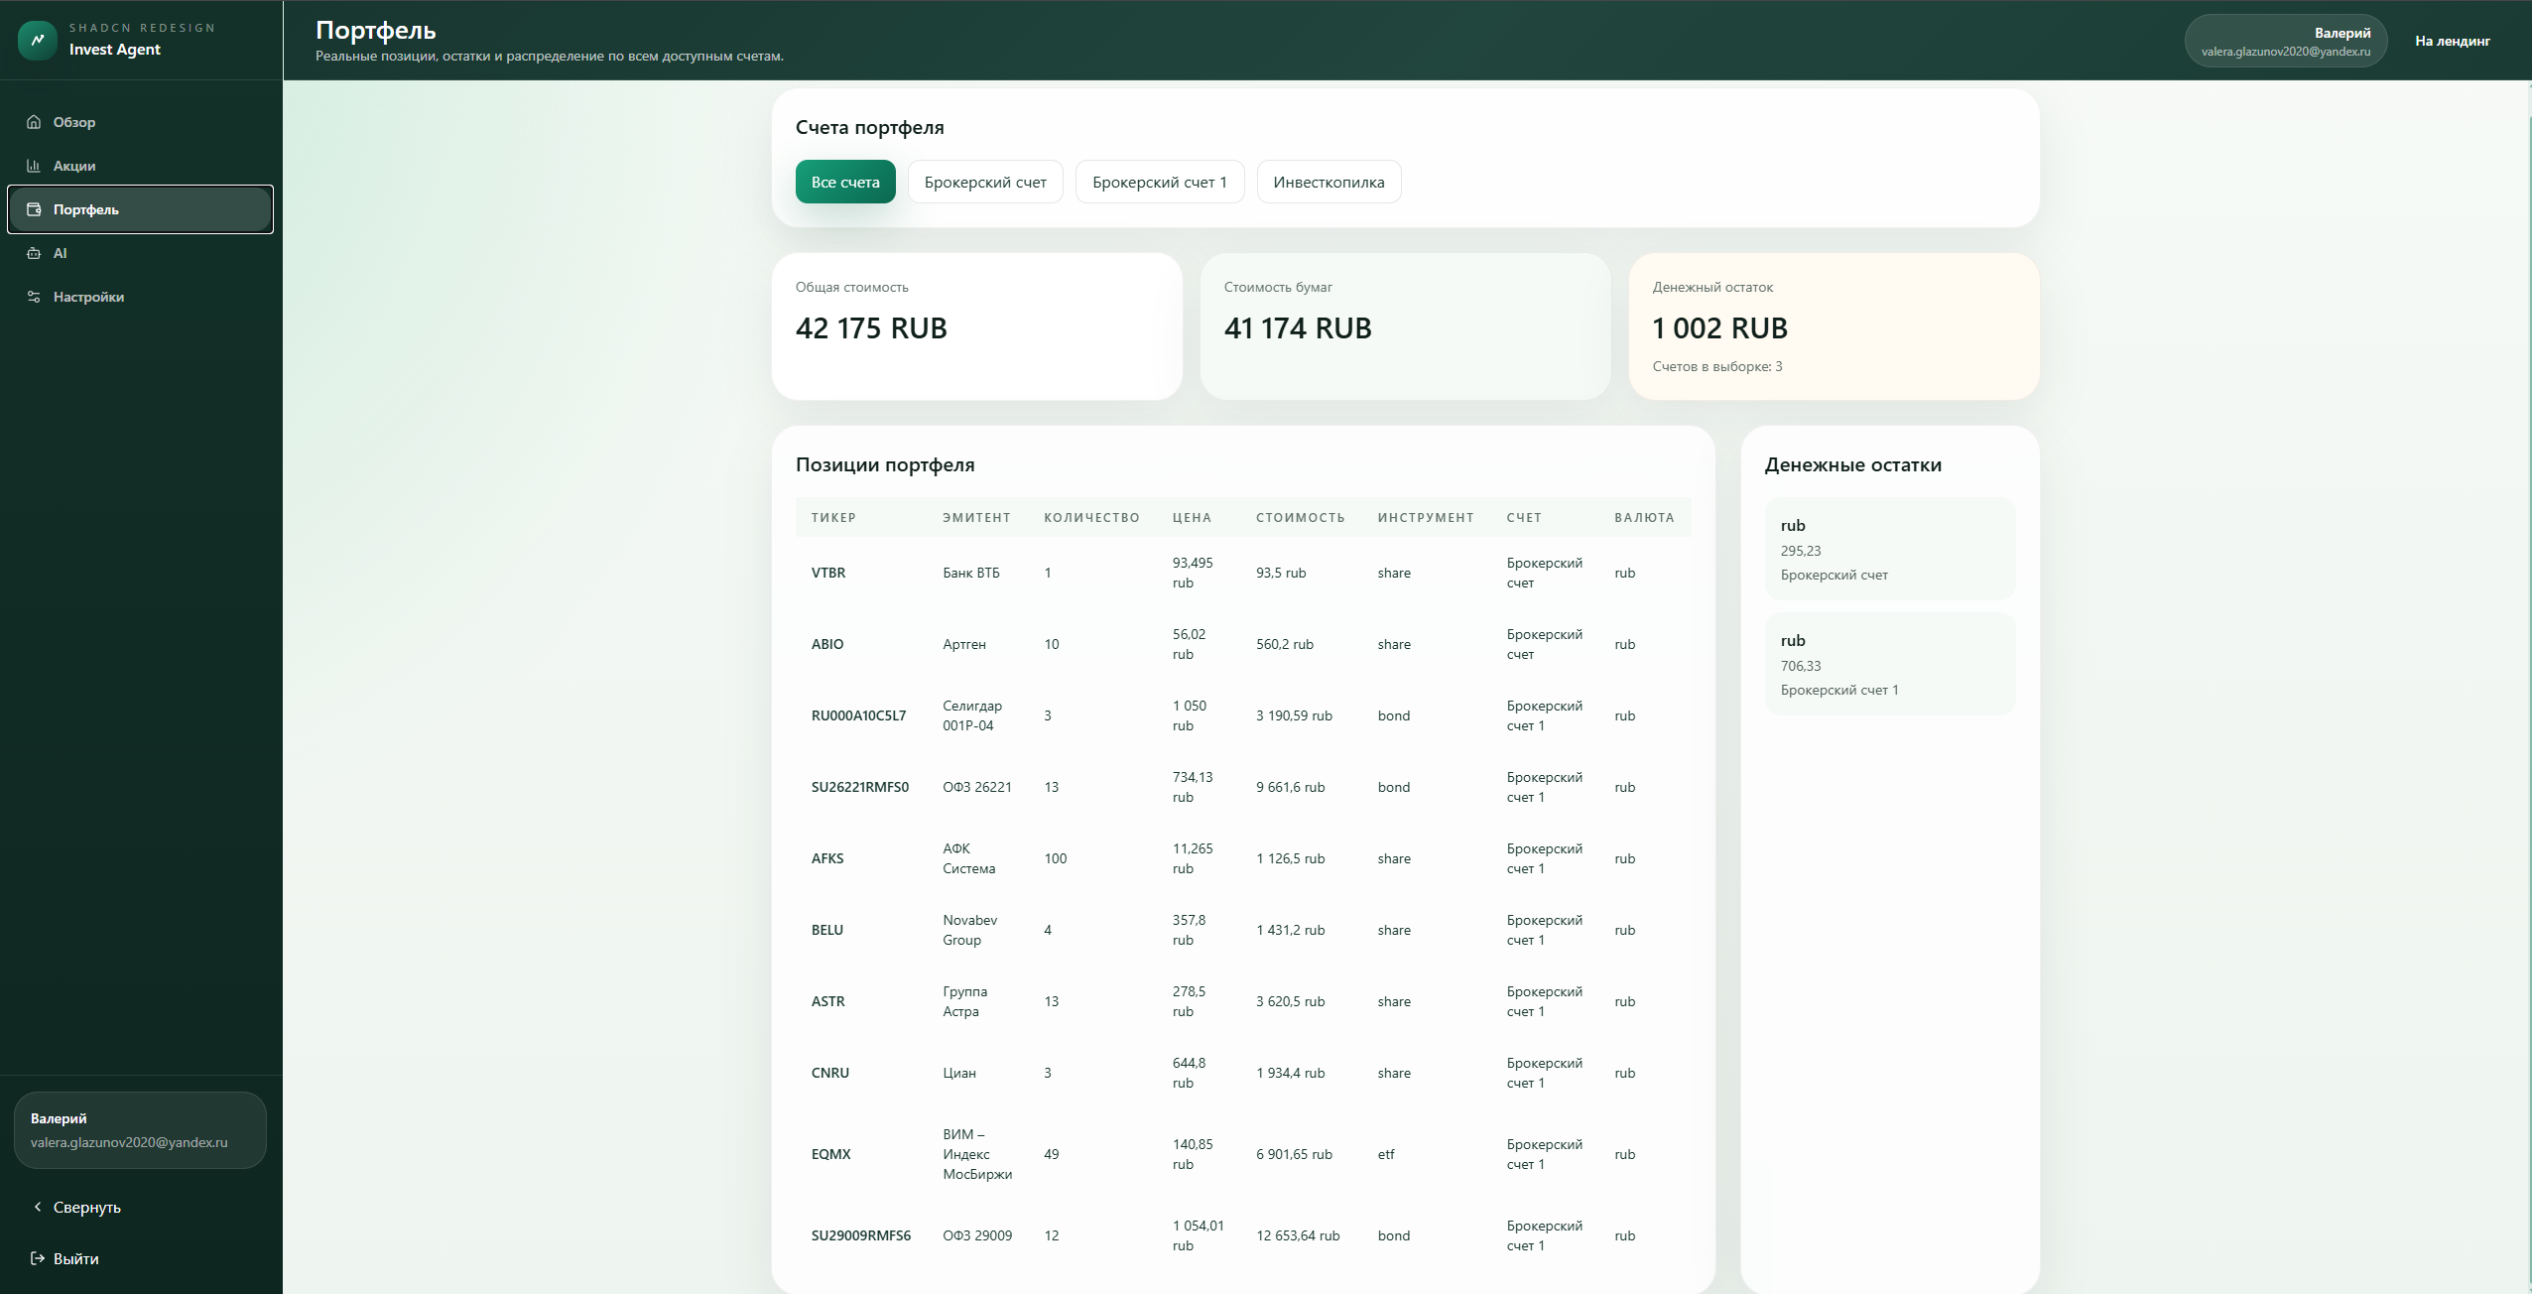
Рисунок 13 – Страница портфеля пользователя
Раздел «Акции» используется для просмотра акций и покупки инструментов через подключенный брокерский счет. Пользователь может выполнить поиск по тикеру или названию компании, выбрать инструмент из списка, выбрать брокерский счет и указать количество лотов. После отправки заявки backend-приложение передает торговое поручение через T-Bank Invest API. 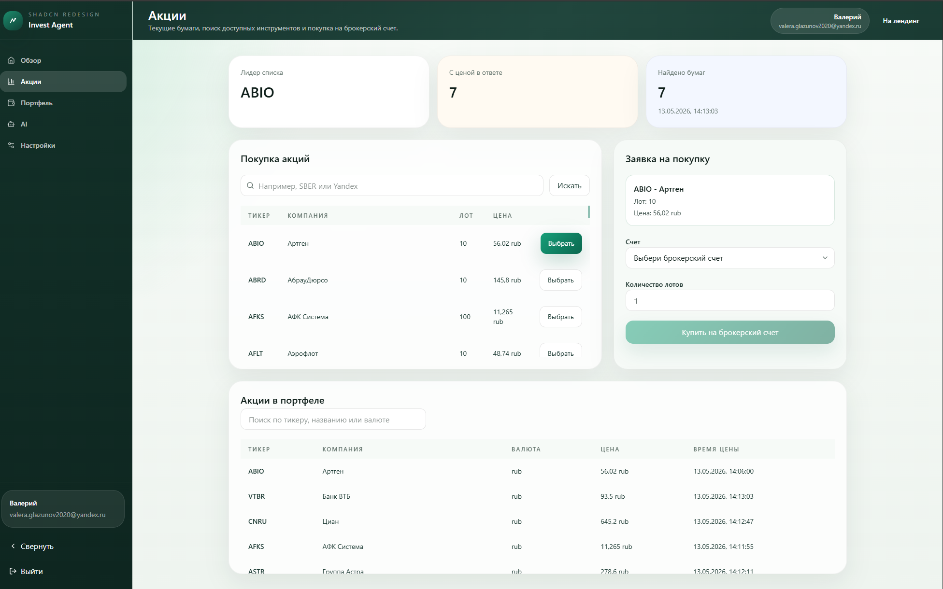
Рисунок 14 – Страница работы с акциями
Раздел «AI» предназначен для формирования инвестиционного решения с использованием AI-модуля. Пользователь нажимает кнопку генерации решения, после чего система собирает данные о портфеле, истории, доступных инструментах и инвестиционном профиле. Во время выполнения отображаются этапы обработки: сбор портфеля, анализ истории, сбор рынка, подготовка контекста, запрос к AI и сохранение решения. На рисунке 15 представлена страница AI-аналитика.
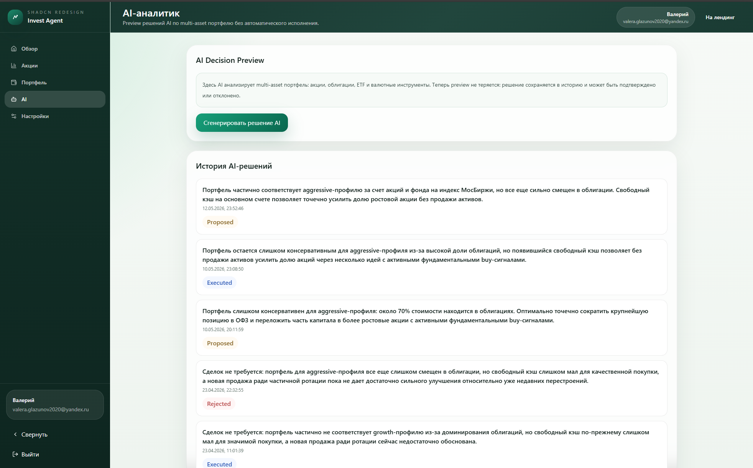
Рисунок 15 – Страница AI-аналитика
После завершения анализа пользователь видит краткий вывод, оценку риска, статус денежных средств, диверсификацию портфеля, предлагаемые действия и рекомендации к покупке. Сформированное AI-решение сохраняется в истории. Пользователь может подтвердить или отклонить решение. При подтверждении система выполняет предусмотренный сценарий через backend-приложение и T-Bank Invest API.
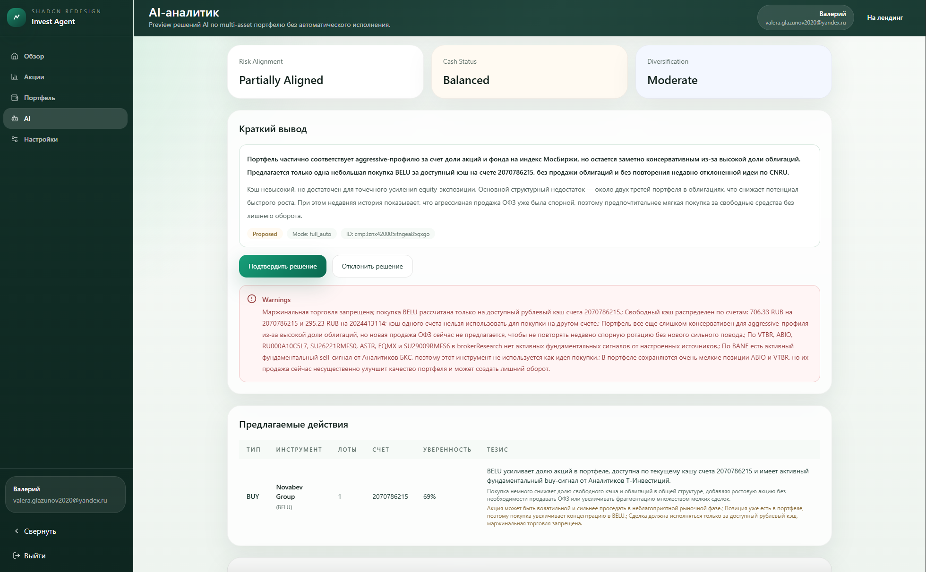
Рисунок 16 – Просмотр сформированного AI-решения
Раздел «Настройки» предназначен для изменения параметров инвестиционного профиля. Пользователь может изменить имя, главную цель портфеля, профиль риска, контакт, частоту AI-пересмотра и режим исполнения решений. Также из данного раздела можно повторно пройти инвестиционный квиз.
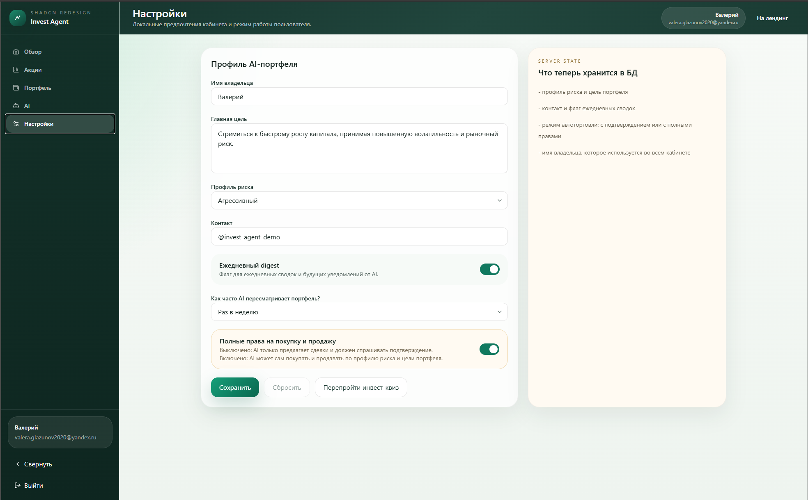
Рисунок 20 – Страница настроек пользователя

Заключение

В ходе выполнения практической работы по преддипломной практике были решены следующие задачи:
- cпроектирована и реализована реляционная база данных, предназначенная для централизованного хранения и обработки информации о ключевых сущностях предметной области. В разработанной структуре содержится информация о пользователях, сессиях, подключении к T-Bank Invest API, инвестиционных профилях, анкетах, брокерских счетах, снимках портфеля, AI-решениях, действиях по решениям, торговых операциях и журнале аудита.
- создано web-приложение с клиент-серверной архитектурой. Клиентская часть реализована на React и TypeScript, серверная часть реализована на Express и TypeScript. Разработанное приложение включает публичную страницу, формы регистрации и авторизации, личный кабинет пользователя, страницы просмотра портфеля, работы с акциями, прохождения инвестиционного квиза, настройки инвестиционного профиля и получения AI-рекомендаций.
- реализована система аутентификации и защиты пользовательского доступа. В приложении используются access- и refresh-токены, refresh-сессии, cookie-механизм хранения токенов и хеширование паролей. Доступ к основным разделам личного кабинета предоставляется только авторизованному пользователю после подключения брокерского токена и прохождения начальной настройки инвестиционного профиля.
- реализована интеграция с T-Bank Invest API, которая используется для получения информации о брокерских счетах, составе портфеля, рыночных инструментах и ценах. Также через данную интеграцию выполняется отправка торговых поручений. Пользовательский токен T-Bank хранится на серверной стороне в зашифрованном виде.
- реализована интеграция с OpenAI API для формирования инвестиционных решений. Система собирает данные о портфеле пользователя, инвестиционном профиле и доступных инструментах, после чего формирует структурированное AI-решение. Полученные рекомендации сохраняются в истории и могут быть подтверждены или отклонены пользователем.
Подводя итог, можно отметить, что разработанная информационная система «Инвестиционный помощник» ориентирована на повышение удобства управления инвестиционным портфелем, поддержку принятия решений на основе данных и персонализацию рекомендаций с учетом целей, горизонта инвестирования и риск-профиля пользователя.

Перечень использованных информационных ресурсов

- Кузнецов, С. Д. Базы данных: учебное пособие / С. Д. Кузнецов. - М.: Бином, 2021. - 488 с. (дата обращения: 13.05.2026).
- Советов, Б. Я. Информационные технологии: учебник для вузов / Б. Я. Советов, В. В. Цехановский. - М.: Юрайт, 2023. - 327 с. (дата обращения: 13.05.2026).
- Дейт, К. Дж. Введение в системы баз данных / К. Дж. Дейт. - М.: Вильямс, 2021. - 1328 с. (дата обращения: 13.05.2026).
- Бэнкс, А. React в действии / А. Бэнкс, Е. Порселло. - СПб.: Питер, 2021. - 368 с. (дата обращения: 13.05.2026).
- Орлов, С. А. Технологии разработки программного обеспечения: учебник / С. А. Орлов. - СПб.: Питер, 2022. - 608 с. (дата обращения: 13.05.2026).
- Флэнаган, Д. JavaScript. Подробное руководство / Д. Флэнаган. - М.: Диалектика, 2021. - 720 с. (дата обращения: 13.05.2026).
- Ларман, К. Применение UML и шаблонов проектирования / К. Ларман. - М.: Вильямс, 2021. - 736 с. (дата обращения: 13.05.2026).
- Вандеркам, Д. Эффективный TypeScript / Д. Вандеркам. - СПб.: Питер, 2022. - 320 с. (дата обращения: 13.05.2026).

